|  | **Министерство науки и высшего образования Российской Федерации**  **Федеральное государственное бюджетное образовательное учреждение**  **высшего образования**  **«Московский государственный технический университет**  **имени Н.Э. Баумана**  **(национальный исследовательский университет)»**  **(МГТУ им. Н.Э. Баумана)** |
| --- | --- |

ФАКУЛЬТЕТ Информатика и системы управления

КАФЕДРА Системы обработки информации и управления___________

Отчет по лабораторной работе № 6  
**«Изучение принципов работы утилит для исследования и**

**мониторинга состояния сети»**по дисциплине «Сети и телекоммуникации»

Студент ИУ5-51Б Т.А. Цыпышев

(Группа) (Подпись, дата) (И.О.Фамилия)

Преподаватель А.И. Антонов

(Подпись, дата) (И.О.Фамилия)

**Москва**

**2024**

### 1. Просмотр параметров сетевого интерфейса с помощью утилиты ifconfig

Для того чтобы вывести информацию о сетевых интерфейсах ПК, используйте команду:

ifconfig

Чтобы сразу сохранить вывод в файл, можно воспользоваться утилитой tee. Например, чтобы сохранить информацию в файл network_info.txt, выполните:

ifconfig | tee network_info.txt

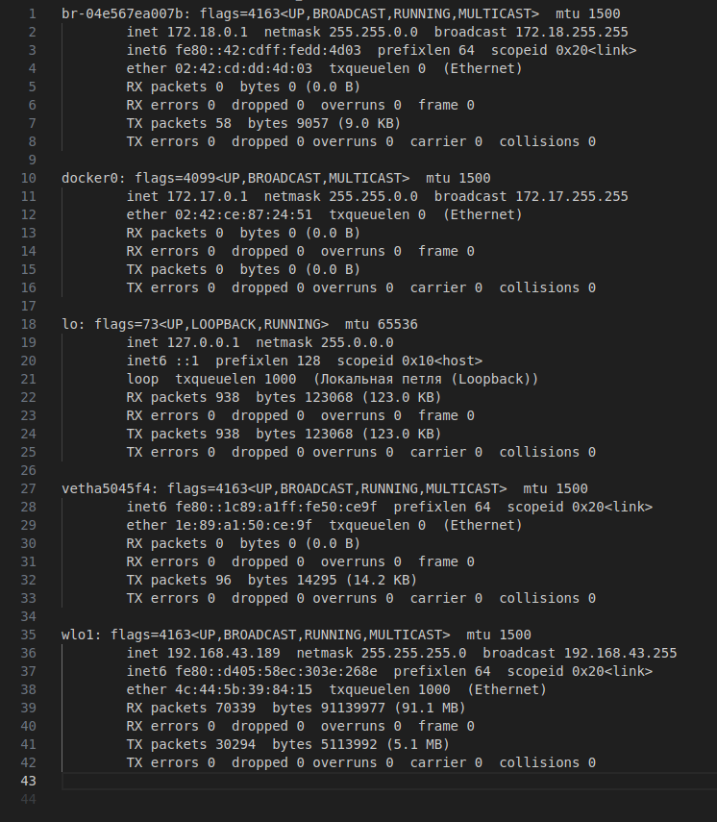

### 2. Проверка состояния связи с узлами с помощью утилиты ping

Для проверки связи с узлами из таблицы 1.3, можно использовать команду ping. Чтобы отправить 4 пакета (по умолчанию на Linux 4 пакета отправляется на 4 секунды), выполните:

ping -c 4 <IP-адрес или доменное имя>

Например, чтобы проверить связь с сервером www.yandex.ru, выполните:

ping -c 4 www.yandex.ru

Запишите результаты в файл:

ping -c 4 www.yandex.ru | tee ping_yandex.txt

Результаты для всех узлов из таблицы записывайте в разные файлы, например, ping_gismeteo.txt, ping_uefa.txt и т.д.

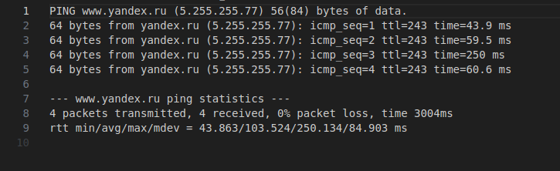

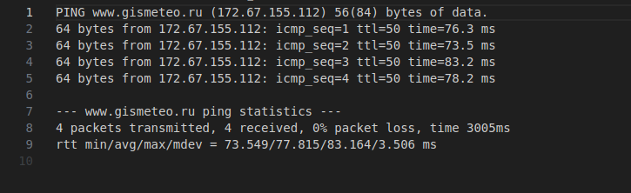

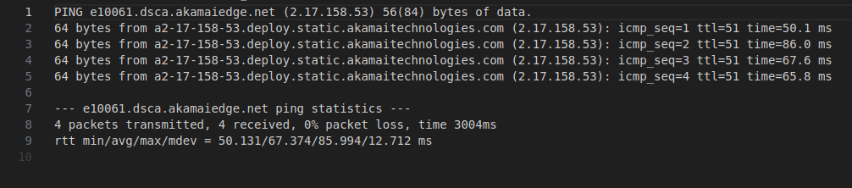

#### Заполнение таблицы:

| **Доменное имя** | **IP-адрес** | **Страна** | **Число потерянных запросов** | **Среднее время прохождения запроса** | **TTL** |
| --- | --- | --- | --- | --- | --- |
| [www.yandex.ru](http://www.yandex.ru/) | 5.255.255.77 | Россия | 0 | 103.524 ms | 243 |
| [www.gismeteo.ru](http://www.gismeteo.ru/) | 172.67.155.112 | Россия | 0 | 77.815 ms | 50 |
| [www.uefa.com](http://www.uefa.com/) | 2.17.158.53 | США | 0 | 67.374 | 51 |

### 3. Трассировка маршрута с помощью traceroute

Для трассировки маршрута до узлов из таблицы 1.3 используйте утилиту traceroute. Например, для трассировки до www.yandex.ru:

traceroute www.yandex.ru | tee traceroute_yandex.txt

Это покажет список маршрутизаторов, через которые проходят пакеты до целевого узла. Для создания графиков и анализа времени прохождения пакетов по маршруту, можно использовать графический интерфейс или сторонние инструменты.

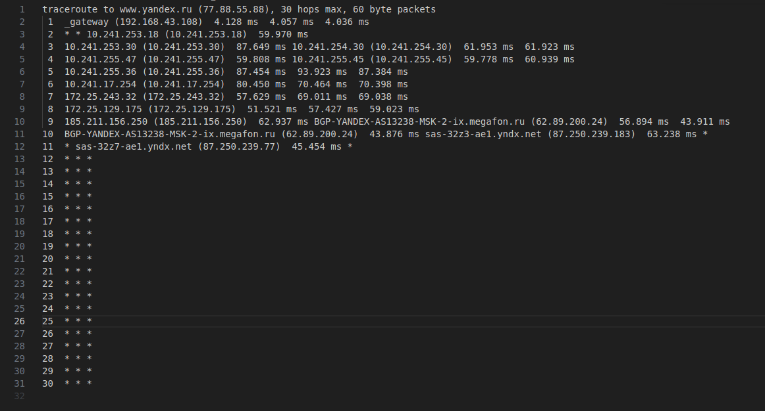

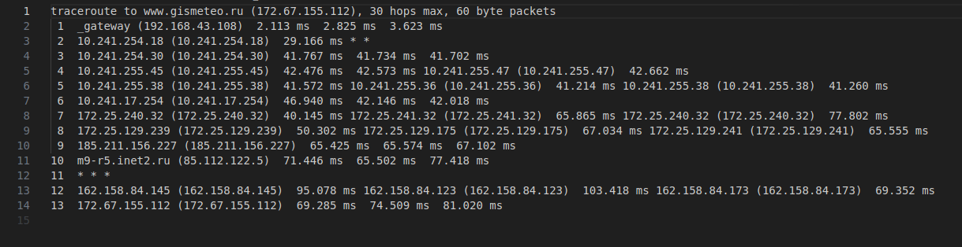

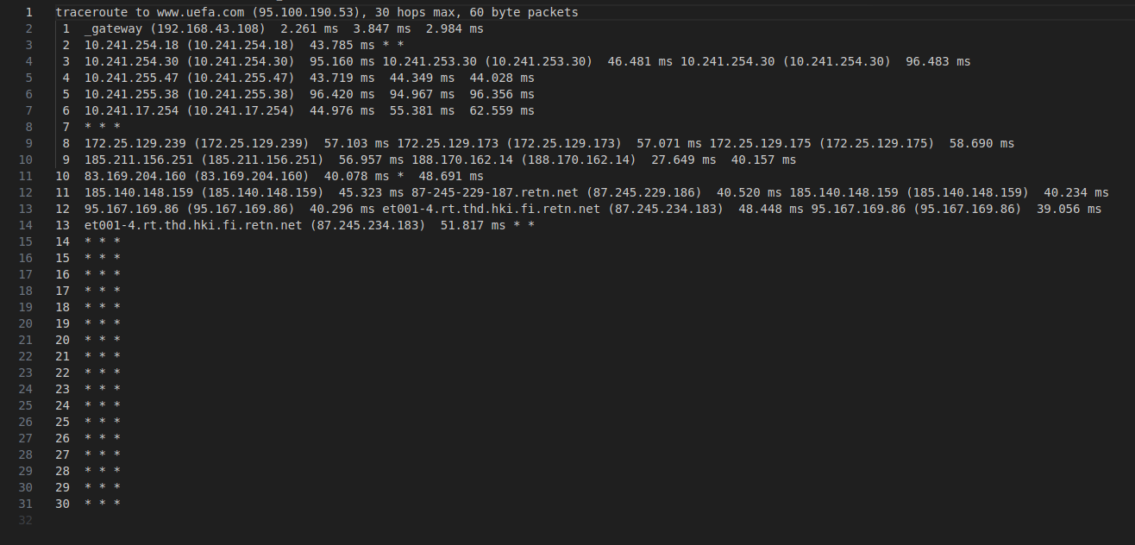

### 4. Получение маршрута с использованием утилиты ping

Для выполнения маршрута с помощью ping с изменением TTL, используйте следующую команду:

ping -t 1 <IP-адрес или доменное имя>

Затем увеличивайте TTL на каждом шаге:

ping -t 2 <IP-адрес или доменное имя>

ping -t 3 <IP-адрес или доменное имя>

...

Пишите результаты в файл:

ping -t 1 www.yandex.ru | tee ping_traceroute_yandex.txt

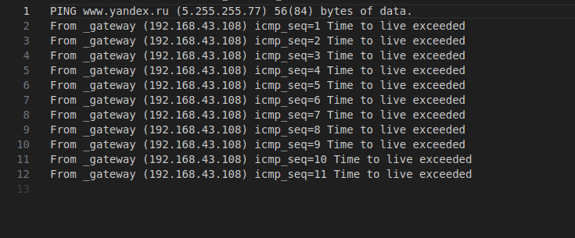

### 5. Определение маршрута с помощью mtr

Для использования утилиты mtr с отчетом и ограничением количества циклов, используйте команду:

mtr --report --report-cycles 5 <IP-адрес или доменное имя>

Пример для www.yandex.ru:

mtr --report --report-cycles 5 www.yandex.ru | tee mtr_yandex.txt

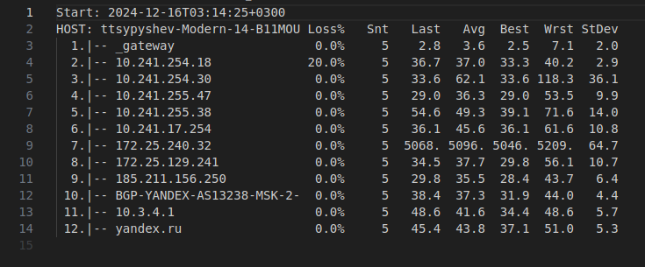

### 6. Построение графической карты трассировки с помощью tracemap

Утилита tracemap позволяет визуализировать трассировку маршрута. Например, чтобы создать карту трассировки для всех узлов, заданных в таблице, используйте следующую команду:

tracemap www.yandex.ru www.gismeteo.ru www.uefa.com ...

Вы получите графическую карту маршрутов, что позволит наглядно увидеть узкие места в сети.  
